CLASE 8

TEMAS A TRATAR

- Listas
- Buscar
- Organizar información
- Gráficos

EJERCICIO N° 4

LISTA DESPLEGABLE

Podemos crear una lista desplegable en Excel 2010 para facilitar la entrada de datos a nuestra hoja o para limitar las entradas que puede proporcionar un usuario reduciendo así la posibilidad de tener datos mal ingresados.
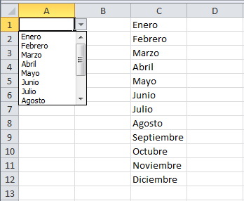
Una lista desplegable en Excel es una colección de datos válidos que se genera a partir de los valores ubicados en un rango de celdas. Los valores de dicho rango de celdas son los que dan forma a las opciones de una lista. Las listas desplegables se muestran dentro de una celda como una flecha que nos permite elegir el valor deseado.

En la imagen superior, la lista desplegable de la celda A1 se creó tomando los valores del rango C1:C12.

Crear una lista desplegable en Excel 2010
Para crear una lista desplegable en Excel 2010 a partir de un rango de celdas, comenzamos por seleccionar la celda que contendrá la lista desplegable que en nuestro ejemplo es la celda A1. Posteriormente vamos a la ficha Datos y pulsamos el comando Validación de datos.
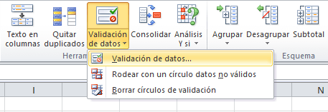
Encontrarás este comando dentro del grupo Herramientas de datos. Puedes pulsar directamente el botón o desplegar el menú y seleccionar la primera de las opciones tal como se muestra en la imagen superior. Esto abrirá el cuadro de diálogo Validación de datos.
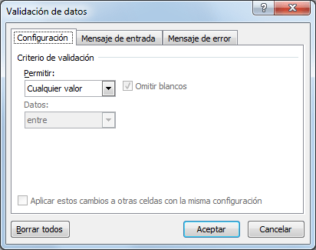

Criterio de validación y origen de datos
En el cuadro de diálogo Validación de datos especificaremos los detalles sobre el criterio de validación y el origen de los datos. En primer lugar debes elegir la opción Lista de todos los criterios de validación.
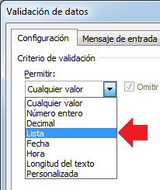
En el recuadro Origen debes especificar el rango de celdas que contiene los valores que se convertirán en las opciones de la lista desplegable.
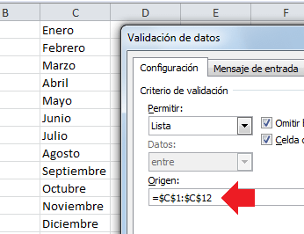
Finalmente pulsa el botón Aceptar y habremos creados una lista desplegable en Excel 2010.

Eliminar una lista desplegable
Si tal vez colocaste la lista desplegable en una celda equivocada o simplemente deseas eliminarla, debes seguir los siguientes pasos para borrarla. Selecciona la celda que contiene la lista desplegable y pulsa el botón Validación de datos y dentro de las opciones de criterios de validación selecciona la opción Cualquier valor.
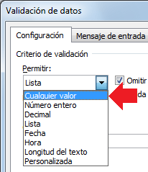
Al pulsar el botón Aceptar se habrá eliminado la lista desplegable de la celda previamente seleccionada.

BUSCAR O REEMPLAZAR TEXTO Y NÚMEROS EN UNA HOJA DE CÁLCULO

Use las características de Buscar y reemplazar en Excel para buscar en un libro (por ejemplo, un número o una cadena de texto concretos).
- En una hoja de cálculo, haga clic en cualquier celda.
- Presione las teclas control + B o
- En la ficha Inicio, en el grupo Edición, haga clic en Buscar y seleccionar.
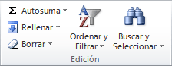
- Siga uno de estos procedimientos:
  - Para buscar texto o números, haga clic en Buscar.
  - Para buscar y reemplazar texto o números, haga clic en Reemplazar.
- En el cuadro Buscar, escriba el texto o los números que desee buscar, o bien haga clic en la flecha del cuadro Buscar y haga clic en una búsqueda reciente que se encuentre en la lista.
Puede usar caracteres comodín, como un asterisco (*) o un signo de interrogación (?), en sus criterios de búsqueda:
  - Use el asterisco para buscar cualquier cadena de caracteres. Por ejemplo, s*l devolverá tanto "sal" como "señal".
  - Use el signo de interrogación para buscar un solo carácter. Por ejemplo, s?l devolverá "sal" y "sol".

SUGERENCIA: Si desea buscar asteriscos, signos de interrogación y tildes (~) en los datos de la hoja de cálculo, escriba una tilde antes de estos caracteres en el cuadro Buscar. Por ejemplo, para buscar datos que contienen "?", debe escribir ~? como criterio de búsqueda.
- Haga clic en Opciones para definir en más detalle su búsqueda y, a continuación, siga uno de estos procedimientos:
  - Para buscar datos en una hoja de cálculo o en un libro entero, en el cuadro Dentro de, seleccione Hoja o Libro.
  - Para buscar datos en filas o columnas, en el cuadro Buscar, haga clic en Por filas o Por columnas.
  - Para buscar datos con detalles específicos, en el cuadro Buscar dentro de, haga clic en Fórmulas, Valores o Comentarios.
Nota Fórmulas, Valores y Comentarios solo están disponibles en la pestaña Buscar, mientras que Fórmulas solo está disponible en la pestaña Reemplazar.
  - Para buscar datos distinguiendo entre mayúsculas y minúsculas, active la casilla Coincidir mayúsculas y minúsculas.
  - Para buscar celdas que contienen sólo los caracteres que escribió en el cuadro Buscar, active la casilla Coincidir con el contenido de toda la celda.
- Si desea buscar texto o números que además tienen un formato específico, haga clic en Formato y elija sus opciones en el cuadro de diálogo Buscar formato.

- Siga uno de estos procedimientos:
  - Para buscar texto o números, haga clic en Buscar todos o Buscar siguiente.
SUGERENCIA: Si hace clic en Buscar todos, obtendrá una lista con todas las coincidencias que respondan a sus criterios de búsqueda. Para activar una celda, haga clic en una coincidencia específica de la lista. Para ordenar los resultados de una búsqueda con Buscar todos, haga clic en el encabezado de una columna.
  - Para reemplazar texto o números, escriba el nuevo texto o número en el cuadro Reemplazar con (o deje el cuadro en blanco para no reemplazar los caracteres con nada) y, a continuación, haga clic en Buscar o Buscar todos.
NOTA: Si el cuadro Reemplazar con no está disponible, haga clic en la pestaña Reemplazar.
Si lo desea, puede cancelar una búsqueda en curso presionando ESC.
- Para reemplazar la coincidencia resaltada o todas las coincidencias encontradas, haga clic en Reemplazar o Reemplazar todos.

ORGANIZAR INFORMACIÓN

En Excel puedes ordenar rápidamente una columna de datos utilizando los comandos Ordenar de A a Z y Ordenar de Z a A. Pero debes tener cuidado o de lo contrario solamente se ordenarán algunos de los datos.

Ordenar columnas en Excel
Utiliza esta técnica si no existen filas vacías dentro de los datos. Debes seleccionar una celda de la columna que deseas ordenar y en la ficha Inicio hacer clic en el botón Ordenar y filtrar y seleccionar el comando Ordenar de A a Z para ordenar alfabéticamente o en caso de que sean datos numéricos ordenar del más pequeño al más grande. Si necesitas un ordenamiento del más grande al más pequeño deberás utilizar el comando Ordenar de Z a A.
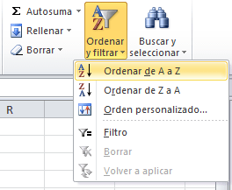
Ambos comandos los puedes encontrar también en la ficha Datos dentro del grupo Ordenar y filtrar. Observa el siguiente ejemplo donde ordenaré los datos de manera ascendente y descendente utilizando los comandos correspondientes.

Problemas al ordenar datos
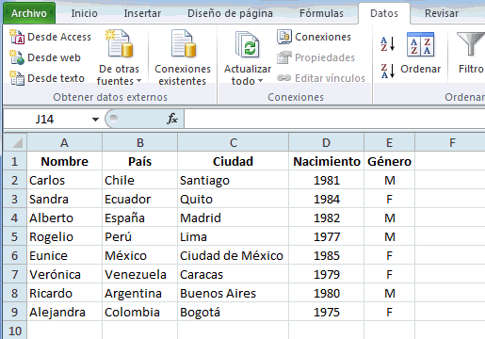
Si existe alguna fila o columna vacía en los datos, entonces solamente se ordenará parte de ellos y la información quedará desordenada. Para ayudar a prevenir estos problemas sigue los siguientes pasos. Selecciona una celda de la columna que deseas ordenar y presiona la combinación de teclas CTRL+E lo cual seleccionará la región completa que se ordenará. Verifica que toda la información está incluida en el área seleccionada. Si no toda la información ha sido seleccionada, corrige cualquier celda en blanco antes de realizar el ordenamiento.
Si por alguna razón los datos no se ordenaron como esperabas recuerda utilizar el comando Deshacer para regresar la información a su estado original

MANEJO DE FILTROS

Para crear un filtro podemos utilizar el comando Filtro que se encuentra en la ficha Datos dentro del grupo Ordenar y filtrar.
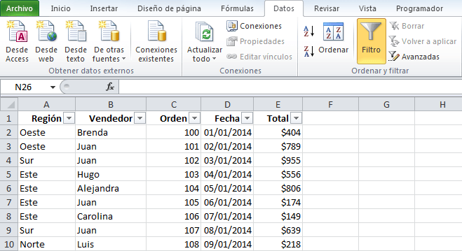
Al pulsar el botón Filtro se colocarán flechas en el extremo derecho de cada uno de los encabezados de columna de nuestros datos indicando que podemos hacer uso de los filtros. El comando Filtro también podrás seleccionar desde Inicio > Modificar > Ordenar y filtrar > Filtro.
Otra manera de crear un filtro es transformar nuestros datos en una tabla de Excel, lo cual insertará los filtros además de aplicar un formato especial a los datos.

Cómo usar los filtros en Excel
Para filtrar la información debemos elegir una columna y hacer clic en la flecha de filtro correspondiente para mostrar las opciones de filtrado. Todos los filtros, en la parte inferior, mostrarán una lista de valores únicos con una caja de selección a la izquierda de cada uno.
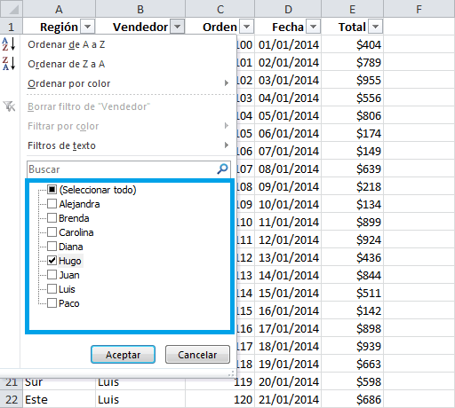
Una opción que tenemos para filtrar los datos es elegir de manera individual aquellos valores que deseamos visualizar en pantalla. También podemos utilizar la opción (Seleccionar todo) para marcar o desmarcar todos los elementos de la lista. En la imagen anterior he elegido el nombre Hugo de manera que el filtro mostrará solamente las filas con dicho nombre.

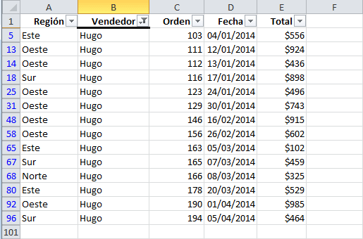
Al pulsar el botón Aceptar se ocultarán las filas que no cumplen con el criterio de filtrado establecido. Observa que la flecha de filtro de la columna Vendedor ha cambiado para indicarnos que hemos aplicado un filtro. Además, los números de fila de Excel se muestran en un color diferente indicándonos que existen filas ocultas.

Filtrar por varias columnas
Si queremos segmentar aún más los datos mostrados en pantalla podemos filtrar por varias columnas. En el ejemplo anterior filtré las filas pertenecientes a Hugo, pero si además necesito saber las que pertenecen a la región Norte y Sur, entonces debo seleccionar dichas opciones dentro del filtro de la columna Región:
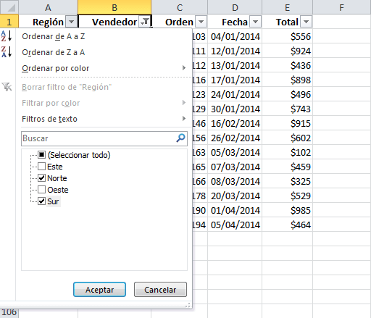
Al aceptar estos cambios se mostrarán solamente las filas que cumplen ambos criterios. Observa que ambas columnas habrán cambiado sus iconos para indicarnos que se ha aplicado un filtro en cada una de ellas.

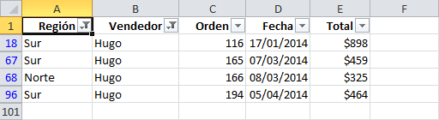

Esto demuestra que es posible crear tantos filtros como columnas tengamos en nuestros datos y entre más criterios de filtrado apliquemos mucha mayor será la segmentación de datos que obtendremos.

Cómo quitar un filtro en Excel
Para quitar un filtro aplicado a una columna debemos hacer clic en la flecha del filtro y seleccionar la opción Borrar filtro de “Columna” donde Columna es el nombre de la columna que hemos elegido. Esta acción eliminará el filtro de una sola columna, pero si tenemos filtros aplicados a varias columnas y deseamos eliminarlos todos con una sola acción, entonces debemos pulsar el comando Borrar que se encuentra en la ficha Datos > Ordenar y filtrar.

¿Qué es un atajo de teclado?
Un atajo de teclado es una tecla o un grupo de teclas que debe pulsarse al mismo tiempo para ejecutar un comando específico. Los atajos de teclado en Excel son ampliamente utilizados porque ayudan a los usuarios a mejorar su productividad evitando levantar continuamente la mano para utilizar el ratón ahorrando así segundos que pueden llegar a convertirse en minutos y horas.

Teclas importantes para los atajos
En la gran mayoría de los casos, los atajos de teclado involucrarán el uso de las teclas Ctrl, Alt y Mayús. Las teclas Ctrl y Alt siempre están identificadas por su nombre, y la tecla Mayús está generalmente identificada con una flecha hacia arriba la cual también es conocida por su nombre en inglés: Shift. En la siguiente imagen podrás observar la ubicación de las teclas mencionadas:
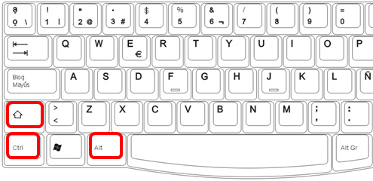

Nomenclatura de los atajos
Ya que un atajo de teclado puede referirse a la combinación de varias teclas, notarás que en su nomenclatura se usa el símbolo + que nos sirve para indicar que deben pulsarse varias teclas al mismo tiempo, por ejemplo:
Ctrl+C
Este atajo de teclado indica que debemos pulsar la tecla Ctrl, y sin soltarla, pulsar la tecla C. El símbolo + no indica que debemos pulsar la tecla + sino que está presente para recordarnos que debemos mantener pulsadas ambas teclas. A continuación encontrarás el listado de atajos de Excel organizados por el tipo de teclas pulsadas o de acuerdo a su funcionalidad. Es muy importante recordar que todos los atajos mostrados han sido probados en versiones de Excel en español.

Teclas de función en Excel
- F1 Muestra la ayuda de Excel
- F2 Entra en modo de edición para la celda activa
- F3 En caso de existir un nombre definido, muestra el cuadro de diálogo Pegar nombre.
- F4 Repite la última acción. Además, al escribir una fórmula permite cambiar entre referencias relativas, absolutas y mixtas.
- F5 Muestra el cuadro de diálogo Ir a.
- F6 Moverse entre los paneles de un libro dividido.
- F7 Muestra el cuadro de diálogo Ortografía.
- F8 Activa el modo Ampliar selección que permite aumentar el rango seleccionado utilizando las teclas de dirección.
- F9 Calcula el resultado de las fórmulas de todas las hojas de los libros abiertos.
- F10 Activa la barra de menús.
- F11 Crea una hoja de gráfico con el rango de celdas seleccionado.
- F12 Muestra el cuadro de diálogo Guardar como.

Atajos de una sola tecla
- Alt Activa la barra de menús.
- Avpág Desplazarse una pantalla abajo dentro de la hoja.
- Entrar Completa la entrada de una celda y selecciona la celda inferior.
- Esc Cancela la entrada de una celda. También cierra cualquier cuadro de diálogo mostrado.
- Espacio Activa o desactiva una casilla de verificación dentro de un cuadro de diálogo.
- Fin Activa o desactiva el Modo final. Al estar en Modo final se pueden utilizar las teclas de dirección para moverse hacia la última celda del rango actual.
- Inicio Moverse al inicio de la fila.
- Repág Desplazarse una pantalla arriba dentro de la hoja.
- Retroceso Elimina el contenido de una celda y entra en Modo de edición.
- Suprimir Elimina el contenido de una celda
- Tabulador Completa la entrada de una celda y selecciona la celda a la derecha.
- Teclas de dirección Selecciona la celda superior, inferior, izquierda o derecha de acuerdo a la tecla de dirección pulsada.

Atajos de teclado básicos en Excel
- Ctrl+A Muestra el cuadro de diálogo Abrir.
- Ctrl+B Muestra el cuadro de diálogo Buscar.
- Ctrl+C Copia las celdas seleccionadas.
- Ctrl+D Copia una fórmula hacia la derecha sobre el rango seleccionado.
- Ctrl+E Selecciona todas las celdas de la hoja actual.
- Ctrl+G Guarda el libro de trabajo.
- Ctrl+I Muestra el cuadro de diálogo Ir a.
- Ctrl+J Copia una fórmula hacia abajo sobre el rango seleccionado.
- Ctrl+K Aplica formato de cursiva al texto seleccionado.
- Ctrl+L Muestra el cuadro de diálogo Reemplazar.
- Ctrl+N Aplica formato de negrita al texto seleccionado.
- Ctrl+P Muestra el cuadro de diálogo Imprimir.
- Ctrl+R Cierra el libro de trabajo.
- Ctrl+S Subraya el texto seleccionado.
- Ctrl+T Muestra el cuadro de diálogo Crear tabla.
- Ctrl+U Nuevo libro de trabajo.
- Ctrl+V Pega el contenido del portapapeles.
- Ctrl+X Corta las celdas seleccionadas.
- Ctrl+Y Rehace la última acción deshecha.
- Ctrl+Z Deshace la última acción.
- Ctrl+1 Muestra el cuadro de diálogo Formato de celdas.
- Ctrl+2 Aplica formato de negrita al texto seleccionado.
- Ctrl+3 Aplica formato de cursiva al texto seleccionado.
- Ctrl+4 Subraya el texto seleccionado.
- Ctrl+5 Aplica el efecto de tachado al texto.
- Ctrl+6 Oculta o muestra los objetos de la hoja.
- Ctrl+8 Muestra los símbolos de esquema en la hoja.
- Ctrl+9 Oculta las filas seleccionadas.
- Ctrl+0 Oculta las columnas seleccionadas.

Atajos con Ctrl y teclas de función
- Ctrl+F1 Oculta o muestra la Cinta de opciones.
- Ctrl+F2 Muestra el cuadro de diálogo Imprimir.
- Ctrl+F3 Muestra el Administrador de nombres.
- Ctrl+F4 Cierra la ventana del libro actual.
- Ctrl+F5 Restaura el tamaño de la ventana del libro actual.
- Ctrl+F6 Moverse al libro abierto siguiente.
- Ctrl+F7 Permite mover la ventana del libro cuando la ventana no está maximizada.
- Ctrl+F8 Permite cambiar el tamaño de la ventana del libro cuando la ventana no está maximizada.
- Ctrl+F9 Minimiza la ventana del libro actual.
- Ctrl+F10 Maximiza la ventana de un libro minimizado.
- Ctrl+F11 Inserta una hoja de Macros de Microsoft Excel 4.0
- Ctrl+F12 Muestra el cuadro de diálogo Abrir.

Atajos con Mayús y teclas de función
- Mayús+F2 Agrega o edita un comentario de celda.
- Mayús+F3 Muestra el cuadro de diálogo Insertar función. Al editar una fórmula muestra el cuadro de diálogo Argumentos de función.
- Mayús+F4 Ejecuta el comando “Buscar siguiente” de acuerdo a los términos de búsqueda indicados previamente.
- Mayús+F5 Muestra el cuadro de diálogo Buscar.
- Mayús+F6 Cambia el foco entre la hoja, la cinta de opciones, la barra de estado y el panel de tareas (si está presente).
- Mayús+F7 Muestra el panel de tareas Referencia.
- Mayús+F8 Permite agregar otro rango de celdas a la selección.
- Mayús+F9 Calcula las fórmulas de la hoja actual.
- Mayús+F10 Muestra el menú de clic derecho para la selección.
- Mayús+F11 Inserta una nueva hoja.
- Mayús+F12 Muestra el cuadro de diálogo Guardar como.

